Demonstrationen in Ladenburg

Doppelt so viele Teilnehmer wie erwartet (Update)
Zwischen 200 und 300 Ladenburger schlossen sich Menschenkette auf Marktplatz an. Die "Montagsspaziergänger" liefen durch die Südstadt.
RNZonline Angebote
18.01.2022, 18:36 Uhr
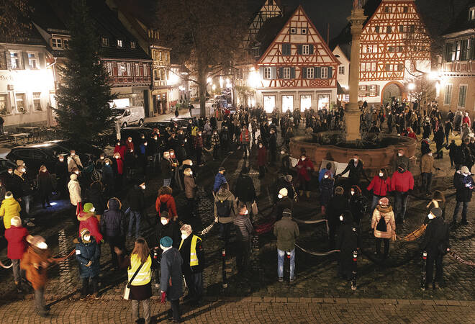
Der Ladenburger Marktplatz am Montagabend. Es war eher eine Spirale um den Marienbrunnen als eine einzelne Menschenkette um den Marktplatz. Ein breites Bündnis hatte zur Demonstration gegen die Impfgegner der sogenannten „Montagsspaziergänge“ aufgerufen. Diesem Aufruf waren mehr als 200 Menschen gefolgt. Foto: Kreutzer
Von Katharina Schröder
Ladenburg. Schon kurz vor 18 Uhr füllte sich der Marktplatz in der Ladenburger Altstadt. Gerechnet hatten die Organisatoren der Menschenkette mit rund 100 Teilnehmern – es sollten am Montagabend mindestens doppelt so viele werden. Unter dem Motto "Ladenburg verbindet", wollte ein breites Bündnis Solidarität bekunden mit den Menschen, die unter der Corona-Pandemie besonders leiden.
"Wir wollen uns solidarisieren mit den Leuten, die den Laden die ganze Zeit am Laufen halten und denen, die besonders leiden unter dieser Pandemie", sagte Bürgermeister Stefan Schmutz. "Ich bin hier, um die schweigende Mehrheit zu unterstützen." Schmutz reihte sich ebenso in die Menschenkette ein wie die Grünen-Bundestagsabgeordnete Franziska Brantner. "Wir können auch demonstrieren, wir können auch ein Zeichen setzen", sagte die Abgeordnete. Sie wolle klarstellen, dass es auch ein Einsatz für die Freiheit sei, sich hinter die Maßnahmen gegen die Ausbreitung des Coronavirus zu stellen. "Wir leben in einer Gemeinschaft, und wir kommen nur aus dieser Pandemie zurück in die Freiheit, wenn wir uns solidarisch verhalten."
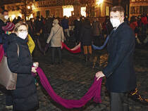 Grünen-Bundestagsabgeordnete Franziska Brantner und Bürgermeister Stefan Schmutz reihten sich ein. Foto: Kreutzer
Angemeldet hatten die Veranstaltung Jennifer Zimmermann (Grüne) und Markus Bündig (SPD). Zur Teilnahme aufgerufen hatten neben SPD und Bündnis 90/Die Grünen auch die örtliche CDU, FDP, Amnesty International Ladenburg/Schriesheim (ai) sowie der Türkisch-Islamische Kulturverein. Zimmermann und Bündig waren überwältigt von der großen Resonanz. "Es tut einfach gut, zu sehen, wie viele Menschen hier zusammenstehen", sagte Zimmermann. "Es sind weitaus mehr Menschen hier, als wir erwartet haben. Das ist ein klares Zeichen der Bürgerschaft", ergänzte Bündig. "Und es ist auch schön, dass die ’Spaziergänger’ weniger sind als letztes Mal."
Die gab es nämlich auch. Den Marktplatz hatten die Teilnehmer der Menschenkette belegt, die "Montagsspaziergänger" trafen sich am Marktplatz, liefen die Trajanstraße entlang bis zum Carl-Benz-Gymnasium. Laut Polizeiangaben waren es diesmal rund 60 Personen, bis zum Marktplatz kamen sie nicht. Angemeldet war die als Spaziergang getarnte Demonstration von Impfgegnern auch an diesem Montag nicht. Beworben wurde sie dagegen unter anderem in einem laut Medienberichten vom Verfassungsschutz beobachteten Kanal des Messengerdienstes Telegram. Dort war als Veranstaltungsort aber noch der Marktplatz genannt. Dem kamen die Teilnehmenden der angemeldeten Menschenkette also zuvor.
Auch Bärbel Luppe von der ai-Gruppe Ladenburg/Schriesheim war froh über die rege Teilnahme der Ladenburger an der Menschenkette. "Mich beunruhigen die ’Spaziergänge’", sagte Luppe. "Da laufen Rechtsextreme, Reichsbürger und ähnliche Gruppen mit, da geht es längst nicht mehr nur ums Impfen, da ist viel mehr dahinter." Umso schöner sei das Zeichen der Menschenkette auf dem Marktplatz.
Um den Marienbrunnen standen Plakate. "Ladenburg solidarisch" oder "#Entspazifizierung" war darauf unter anderem zu lesen. Auch ein paar Teilnehmer in der Menschenkette hatten kleine Schilder dabei.
Die zwischen 200 und 300 Menschen auf dem Marktplatz so zu verteilen, dass die Abstände gewahrt blieben, war gar nicht so einfach. Am Ende war es keine Menschenkette um den Marktplatz wie ursprünglich geplant, sondern eher eine Spirale um den Marienbrunnen. Zahlreiche Ordner kümmerten sich darum, dass die Teilnehmenden die Abstände einhielten. SPD-Mitglied Michael Schummer beispielsweise lief schlicht mit ausgebreiteten Armen durch die Reihen und erklärte, dass der Abstand zwischen seinen Händen rund 1,70 Meter betrage. Er müsse mit ausgebreiteten Armen zwischen den Reihen laufen können, sagte er zu den Teilnehmenden und platzierte sie wenn nötig um. Außerdem war das Tragen einer FFP2-Maske Pflicht.
Redebeiträge gab es keine bei der Aktion. "Das war eine bewusste Entscheidung", erklärte Zimmermann im Gespräch mit der RNZ am Dienstag. "Uns ging es darum, dass die Leute einfach mal zusammenkommen und ein Zeichen setzen können, ohne dass dabei noch große Reden geschwungen werden", führte sie aus. "Im Nachhinein wären zwei, drei Sätze am Anfang und am Ende vielleicht doch gut gewesen." Ob es noch eine Aktion geben wird, ist noch nicht klar. Das Bündnis kündigte an, am Dienstagabend intern zu analysieren, wie es gelaufen ist und ob es eine Wiederholung geben soll.
Nach etwas mehr als einer halben Stunde löste sich die Versammlung auf dem Marktplatz auf. Die Menschen verteilten sich auf dem Nach-Hause-Weg und die zahlreichen Stadträte pilgerten gemeinsam zum Rathaus, wo knapp eine Stunde nach der Menschenketten-Aktion die Gemeinderatssitzung stattfand.
Update: Dienstag, 18. Januar 2022, 18.35 Uhr

Marktplatz zu klein für Menschenkette
Ladenburg. (krs) Rund 200 Menschen haben sich am Montagabend am Marktplatz versammelt, um eine Menschenkette zu bilden und ein Zeichen zu setzen gegen die etwa 50 "Spaziergänger" in der Stadt. Ihnen standen so viele Gegendemonstranten gegenüber, dass diese eher eine Spirale um den Marienbrunnen bilden mussten. Für eine Kette waren es einfach zu viele.
Auch Bundestagsabgeordnete Franziska Brantner (Grüne) war vor Ort. Ursprünglich wollte der SPD-Landtagsabgeordnete Sebastian Cuny ebenfalls kommen. Nach Absprache mit Brantner blieb er aber bei der angemeldeten Gegendemo in Schriesheim.
Die Ladenburger Menschenkette hatten sich Jennifer Zimmermann (Grüne) und Markus Bündig (SPD) genehmigen lassen. "Es tut gut, wenn man sieht, wie viele sich beteiligen", sagte Zimmermann. Beteiligt am Bündnis hatten sich auch FDP, CDU, die Amnesty-International-Gruppe Ladenburg/Schriesheim und der Türkisch-Islamische Kulturverein. Zahlreiche Stadträte zeigten sich auf dem Marktplatz ebenfalls solidarisch.

